November/December 2023
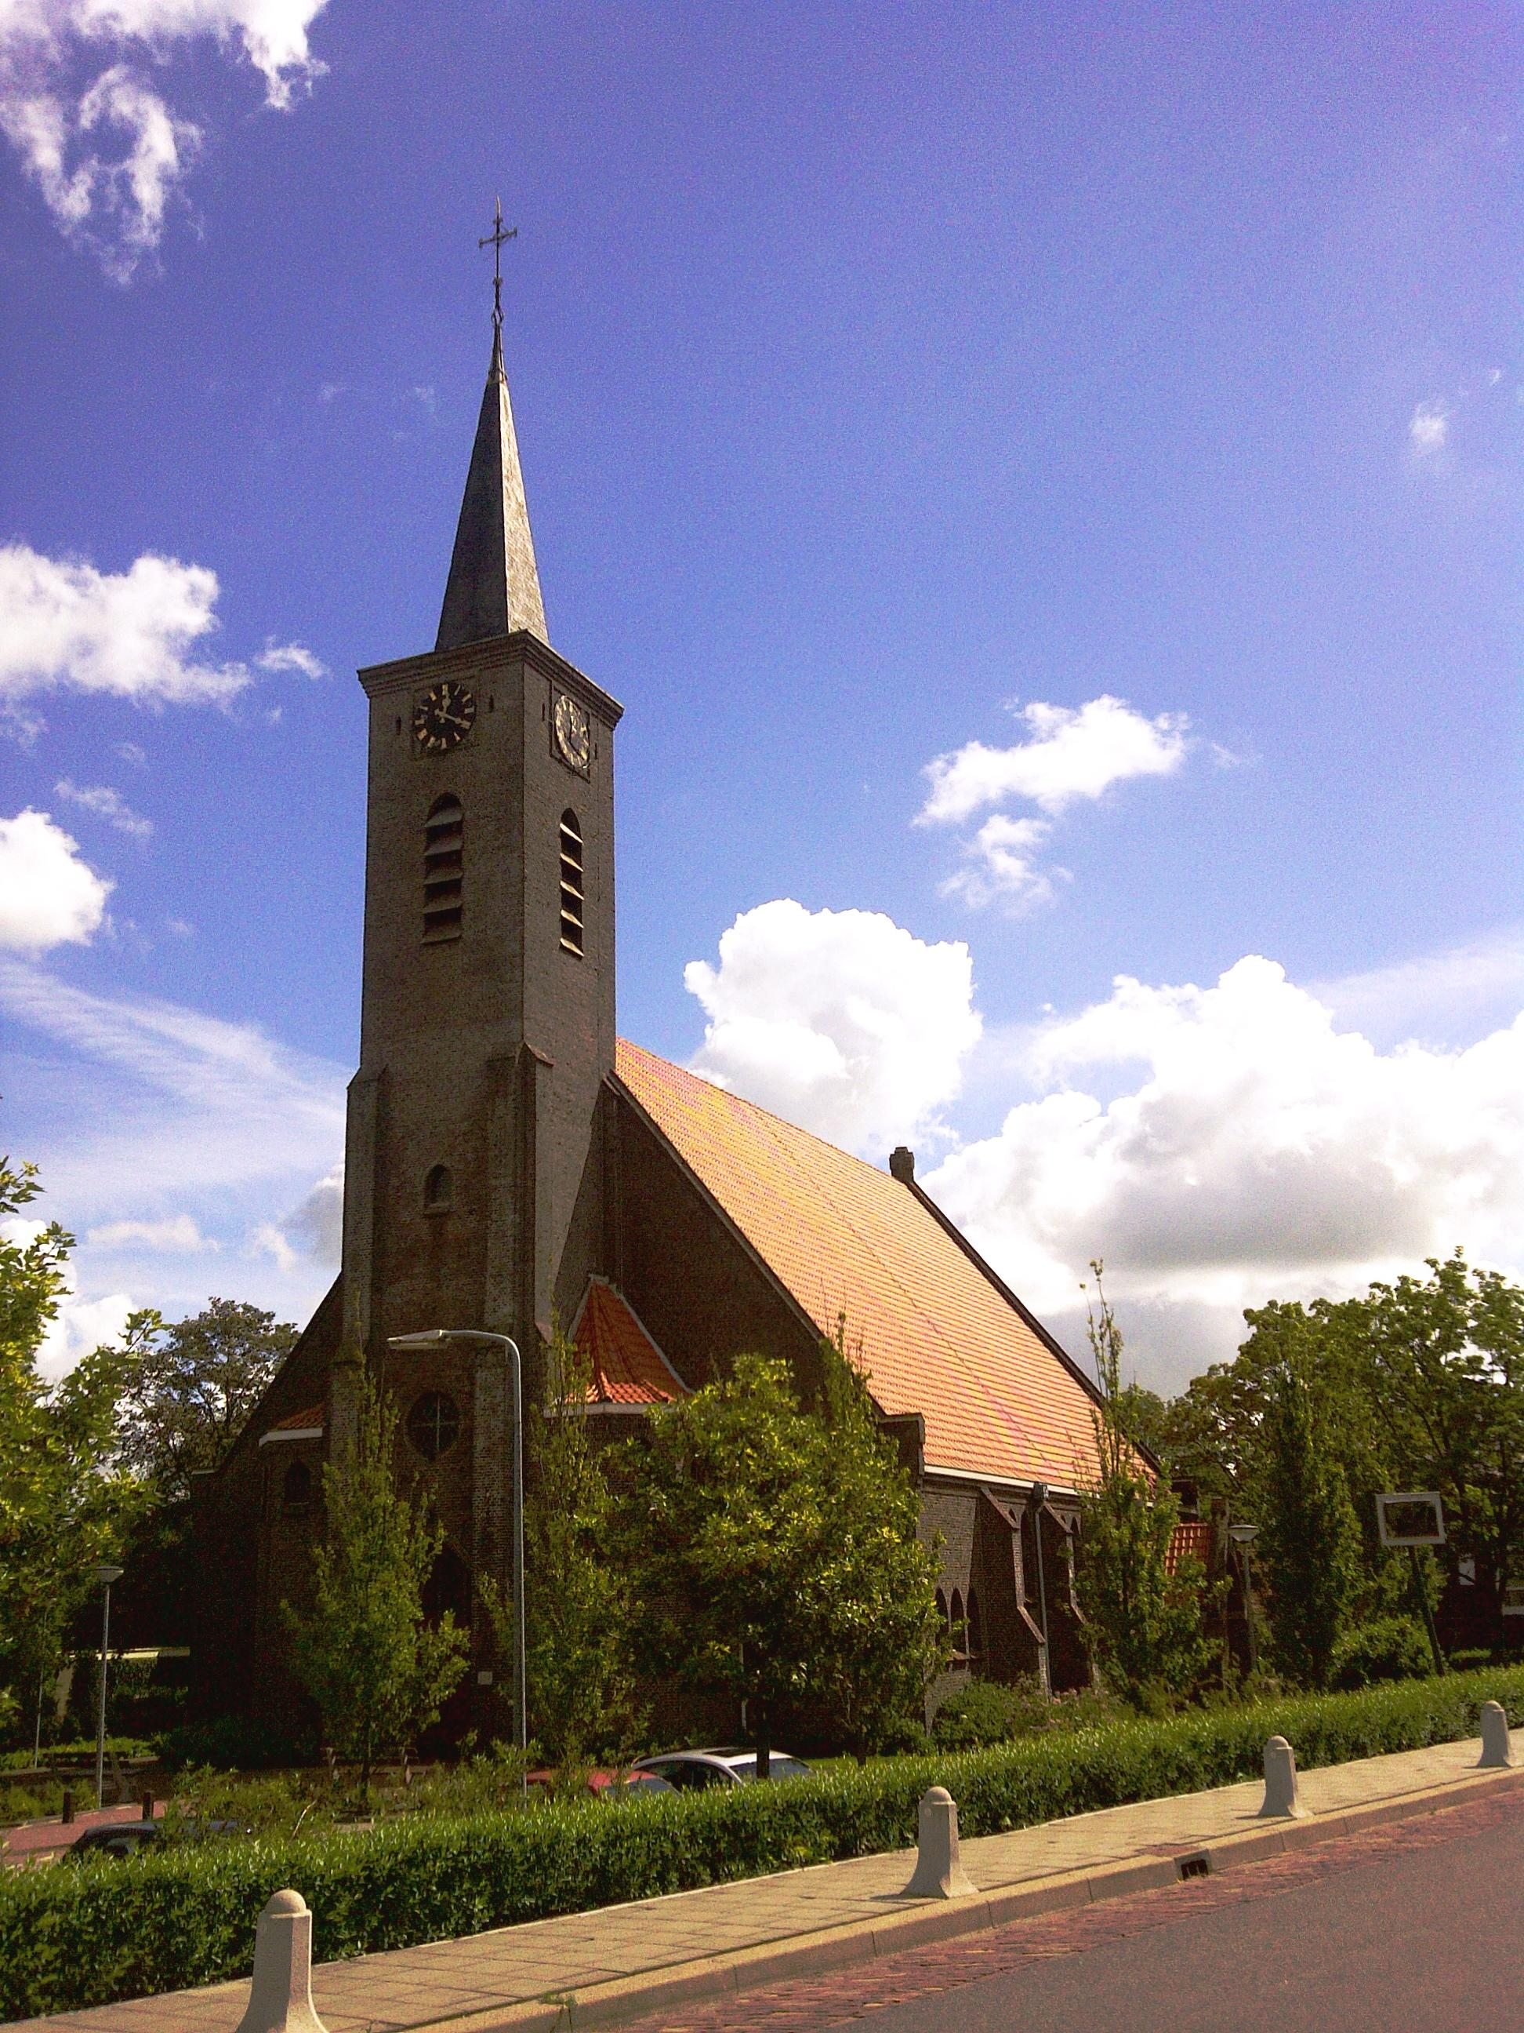
H. Bavoparochie
Noorddijkerweg 1 1645 VB Ursem
IBAN: NL42RABO0364001305
E-mail: heiligebavoparochie@hetnet.nl
Website: www.bavoparochie.nl

Stichting Vrienden van Bavo Ursem:
IBAN: NL26RBRB0898217237
E-mail: vriendenvandebavo@bavoparochie.nl
Website: www.bavoparochie.nl

Pastorale zorg:
Parochieraad Tel.: 06-27537113
Bij geen gehoor:
Pastoor Álvaro A. Rodríguez Luque
Tel.: 0687375420
E-mail: pastoor@parochiesdewaterkant.nl

Kerkhofaangelegenheden:
Annemarie Broersen-Oud
E-mail: begraafplaats@bavoparochie.nl

Adreswijzigingen:
Esther van den Brink-Sprenkeling
heiligebavoparochie@hetnet.nl
Tel.: 072-5021314

Parochieblad ‘Op weg . . . ’
Cora Bakker-van Diepen Tel.: 072-5022805
E-mail: heiligebavoparochie@hetnet.nl

Inleveren kopij volgende uitgave:
uiterlijk maandag 11 december

17e jaargang, nr. 9 Oplage: 550

Van de parochieraad

Het jaar loopt alweer aardig naar het einde en dit nieuwe seizoen zijn allerlei zaken inmiddels de revue gepasseerd.
Naast de gewone weekendvieringen zijn we in september begonnen met de openingsviering met aansluitend de vrijwilligersbijeenkomst. Daarvoor al een dopviering, vervolgens een mooie viering met thema herfst/oogst met de Bavokids. Helaas ook herdenkingsvieringen, avondwake, en een uitvaartviering met begrafenis. De Allerzielenviering werd zeer goed bezocht.
Verder een fantastisch optreden van de groep The Weathermen met muziek uit de jaren 1955 tot en met 2000, georganiseerd door de Vrienden. De KBO is gestart met een koffiesoos op de eerste vrijdag van de maand en heeft Odido een nieuwe installatie in de toren geplaatst voor mobiele telefonie.
Allerlei vrijwilligers zijn betrokken en soms komen we wat problemen tegen, zoals de drukapparatuur dat niet goed werkt, een deel van de uurwerkverlichting in de toren dat er mee stopt of wateroverlast door de vele regen. Gelukkig wordt er altijd wel weer een oplossing gevonden.

Het initiatief van de parochieraad om overleg met alle werkgroepen te organiseren wordt goed ontvangen. Met een open mind en wederzijds begrip worden allerlei aspecten die goed gaan, soms ook beter kunnen, besproken. Er komen ook goede ideeën naar voren. Kortom, iedereen wordt zich bewust wat er moet gebeuren om alle parochiezaken goed te organiseren. Het is nu twee keer geweest; eerst met vertegenwoordigers van de koren, dirigenten en combo waar onder andere de voorbereiding van vieringen werd besproken.
Daarna met de lekenvoorgangers, lectoren/lectrices, avondwakegroep, afscheidsviering en groep voorbereiding viering Rustenbucht, waar onder meer de Eerste Kerstdagviering, vieringen in het verzorgingshuis en communicatie aan de orde kwamen. Deze zaken worden opgepakt en we zullen het overleg voortzetten tot we alle werkgroepen hebben gehad.
Voor nu zijn velen bezig met alle voorbereidingen van de komende vieringen en Kerst.

Kaartje sturen?
De parochieraad stuurt zo nu en dan een kaartje naar parochianen waarvan we weten dat ze problemen hebben met hun gezondheid, verdrietig zijn of in een lastige periode zitten.
Wanneer u denkt dat iemand in uw omgeving verblijd kan worden met een kaartje, vernemen wij dat graag.
Dat kan via 06-27537113 of per e- mail:
heiligebavoparochie@hetnet.nl

Collecte


De Bavoparochie gaat met de tijd mee. Het is nu ook mogelijk de parochie op digitale wijze financieel te steunen.
Vanuit uw luie stoel, maar ook in de kerk kunt u in de collecteschaal, bij de collectezuil en her en der in de kerk, deze QR code scannen.

Uiteraard blijft contant geld ook altijd welkom in de collecteschaal of in de collectezuil achter in de kerk.

de parochieraad

Stichting Vrienden van Bavo Ursem

Word Vriend van Bavo Ursem!
Help mee om de Bavokerk voor onze gemeenschap te behouden.

U kunt vriend worden van Bavo Ursem en daardoor financieel bijdragen aan het onderhoud van het kerkgebouw en de begraafplaats.

Vriend worden?
Maak minimaal € 50,00 over op IBAN NL26RBRB0898217237 en u bent een jaar lang vriend. Vermeld bij uw betaling wel uw adresgegevens, anders kunnen wij u de vriendschapskaart niet bezorgen!

Wij gedenken

Joke Dol-Schaap, 79 jaar

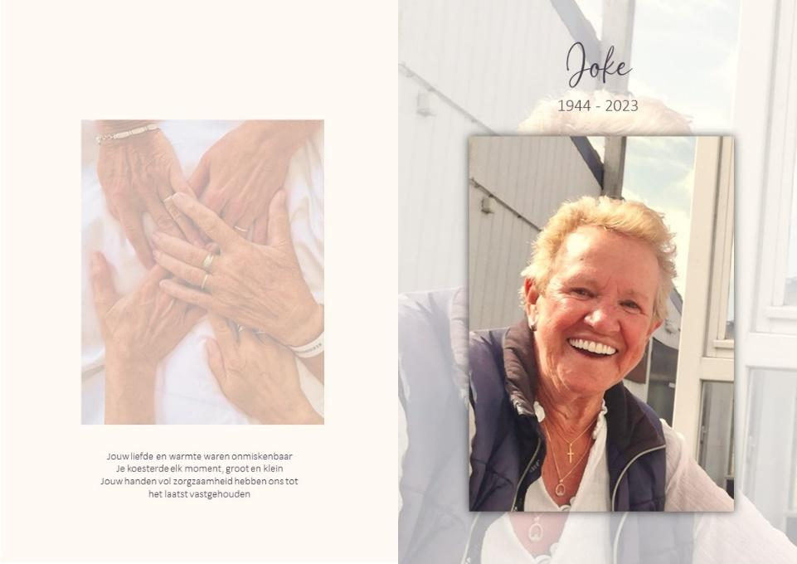
Onze mam is geboren op 26 maart 1944 op de Noorddijk als vierde in een gezin van negen kinderen.
Na een gezellige, warme jeugd is mam op haar zestiende aan het werk gegaan bij de familie Koppes. Dit heeft ze gedaan tot ze is getrouwd met pap.
Ze is daar altijd enorm gewaardeerd en wordt door hen nog altijd Joke Dol-Schaap-Koppes-Wever genoemd.
Samen met de vier dochters vormden we een ‘gewoon’ gezin waarin mam de spil was.
Alles liep altijd op rolletjes. Nadat de meiden op eigen benen gingen staan brak er voor pap en mam een tijd aan van vakanties naar het buitenland, onder andere naar Nieuw-Zeeland, naar Theo en Jopie van der Lee.
Ze hebben prachtige vakanties gehad met heel veel gezellige mensen om hen heen. Sowieso hadden ze heel veel gezellige feestjes met de kaartclub en vrienden. Want alles werd gevierd.
Ook met het gezin is er heel veel gevierd. Samen met alle kleinkinderen was het vaak een gezellige boel. Mam genoot ervan als we gezellig langs kwamen en bleven eten.
Drie jaar geleden zijn pap en mam verhuisd van de Noorddijkerweg 78 naar de Goorn, Kantbeugel 17. Hoewel mam eerst erg moest wennen, hebben ze er een prachtige stek van gemaakt waar ze later met heel veel plezier woonden.
Ze is altijd enorm energiek en vitaal geweest. Een fietsrit van 80 km was geen uitzondering. Ze genoten er samen altijd erg van. Maar ook was ze heel actief en stond ze altijd voor iedereen klaar.
Afgelopen mei hebben we met het hele gezin een groot hoogtepunt gevierd met een Bridgertonfeest vanwege Susan haar 50e verjaardag. Wekenlange voorbereiding gingen hieraan vooraf met stof kopen, naaien en gezellige momenten waar mam ook heel veel heeft genaaid. Mam heeft toen regelmatig opgenoemd hoe rijk we zijn met elkaar en dat dit ongelooflijk was. Ze was daar heel dankbaar voor.
In september ging ze een midweek op vakantie met haar zussen, met ook weer veel gezelligheid. Maar tijdens het keezen heeft mam een grote hersenbloeding gekregen en raakte ze buiten bewustzijn.
Er werd in het ziekenhuis al snel duidelijk dat er geen kans meer zou zijn op herstel. We hebben er toen met elkaar voor gekozen dat mam in haar eigen omgeving het leven los mocht laten. Ze is op 26 september te midden van haar gezin van ons heengegaan. Wat zullen we haar missen…
Bericht van de M.O.V.


Wij gaan het hele jaar
door voor de Voedselbank!

Onze parochie zamelt houdbare
voedingsmiddelen en
toiletartikelen in voor de Voedselbank West-Friesland.
In het voorportaal van de kerk en achter in ‘De Overkant’, kunt u uw gift brengen. Dit kan op donderdagochtend van 9.30 uur tot 12.00 uur en op de andere momenten dat de kerk open is. Regelmatig worden deze producten bij de Voedselbank bezorgd. Zij zijn er erg blij mee.
Voor informatie over de voedselbank kunt u terecht op de volgende website: www.voedselbankwf.nl

Nieuws uit regio ‘De Waterkant’

Regionale nieuwsbrief

In onze regio ‘De Waterkant’ verschijnt een digitale nieuwsbrief.
Deze komt iedere donderdag uit en bevat alle vieringen van de negen parochies in de regio en de meest actuele informatie van deze parochies. U kunt zich kosteloos abonneren op deze nieuwsbrief door uw e-mail adres door te geven aan:regiodewaterkant@gmail.com

Rooster
van de vieringen in onze parochie:

zondag 19 november Geen viering

zondag 26 november
10.00 uur A. van Straaten Bavokoor

zondag 3 december Geen viering

zondag 10 december
10.00 uur B. Glorie ‘Eigen Wijs’

zondag 17 december
10.00 uur A. Rodiguez Bavokoor

Dopen
Ouders die hun kind willen laten dopen, kunnen contact opnemen met Pauline Nooij. Haar telefoonnummer is
06-53924985.

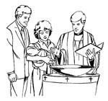

Viering door de week

Vieringen in de Rustenburcht
Deze vieringen op donderdagmiddag zijn voor iedereen toegankelijk.
Dus ook mensen die niet in de Rustenburcht wonen zijn welkom.
De aanvang is steeds om 15.30 uur.

Donderdag 16 nov. (Hans Reedijk)
Donderdag 21 dec. (Hans Reedijk en Bert Glorie) Kerst

‘Open Huis’
Op donderdagochtend van 9.30-12.00 uur zijn de kerk en de pastorie open. Wilt u iets afspreken, of gewoon even een gesprek? U bent van harte welkom!
Tevens is de kerk open voor stilte en gebed.

Misintenties
Wilt u een misintentie opgeven, dan kan dat door een
e-mail te sturen aan: heiligebavoparochie@hetnet.nl of u kunt op donderdagochtend van 9.30-12.00 uur in de pastorie terecht.

Ledenadministratie:
Mevr. E. van den Brink-Sprenkeling
Reigerlaan 54, 1645 TD Ursem
Tel.: 072-5021314

Verhuizen? 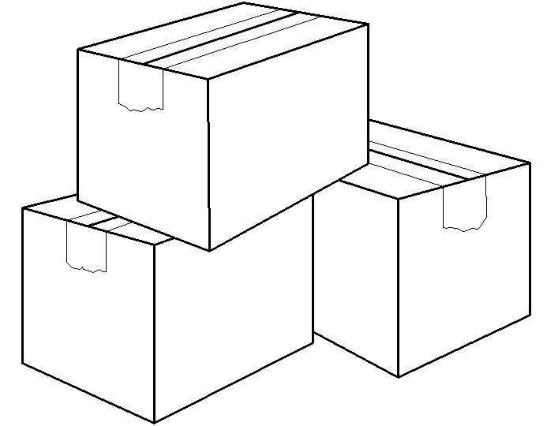
Laat u kennen!

Help onze ledenadministratie.
Geef uw verhuizing door
met een verhuisbericht
aan uw parochiebestuur!

Handig om te weten
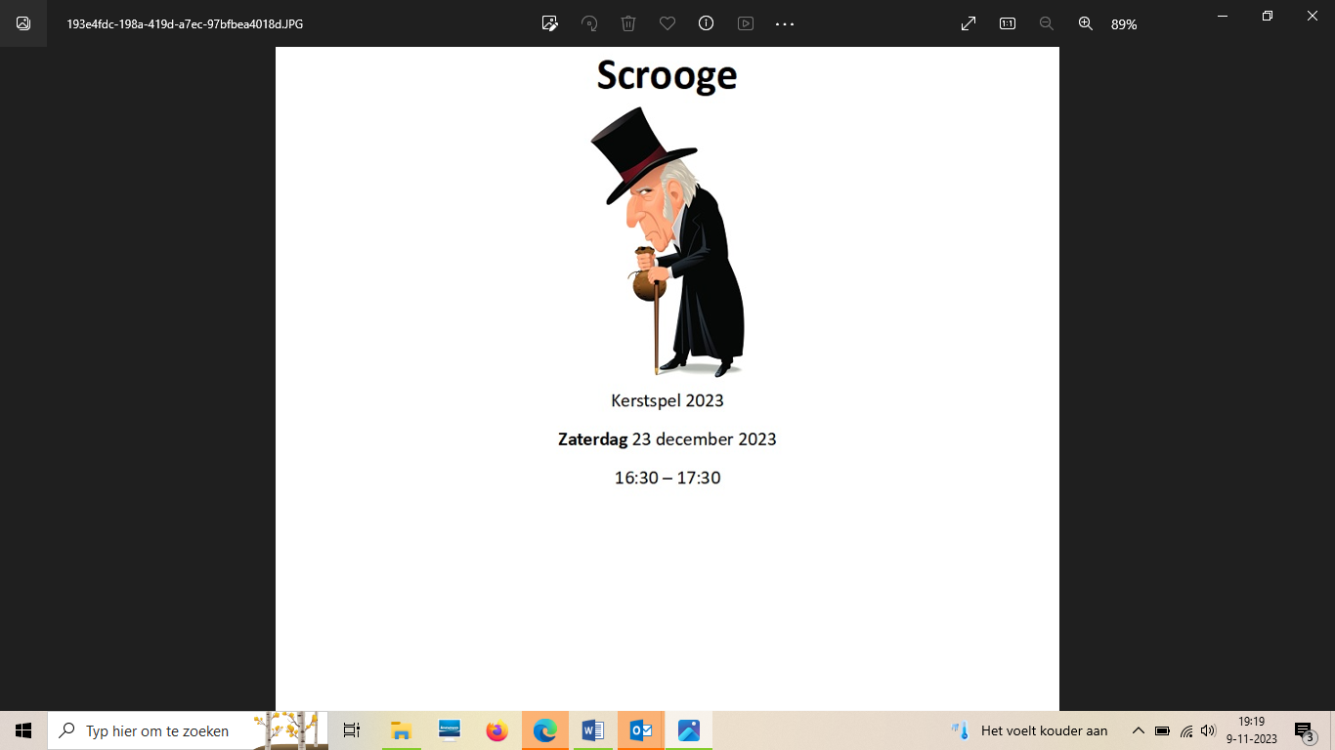
23 december 16.30 uur Kerstspel

Gerard Koopman, 73 jaar
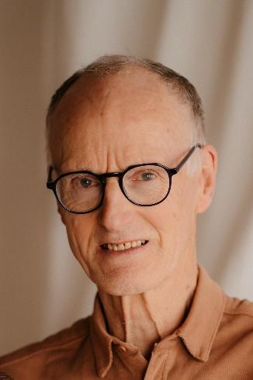
Geboren 26 mei 1950 te Ursem, overleden 27 oktober 2023 te Oterleek.
Gerard is als tweede kind geboren in het gezin aan de Ursemmerweg.
Zijn moeder overleed in zijn vroege jeugd. Hij groeide op in een samengesteld gezin waarvan de kinderen meewerkten op het land. Gerard zat in zijn vrije tijd vaak te lezen.
Na het afronden van de MTS vertrok hij met een rugzak naar Amerika.
Hij kwam na een half jaar terug als een ander persoon. Hij had het uitgaan ontdekt, reed motor en hij hield van mooie auto’s.

Met een neef reisde hij met een camper negen maanden door Europa.
In 1979 kreeg hij verkering met Jozé. Ze gingen in Avenhorn wonen, kregen daar twee kinderen, dochter Ymke en zoon Douwe.
Gerard is altijd een betrokken, geïnteresseerde en actieve vader geweest. Ze verhuisden in 1994 naar Ursem, jarenlang hebben daar pleegkinderen bij hun gewoond. Gerard was een actieve man, hield van sport en hij was altijd bereid om een handje te helpen bij verenigingen.
Hij is coach geweest bij de voetbal, hielp het Oranjecomité, bouwde mee met het muziekgebouw, hij gaf schaats les aan kinderen en was betrokken bij huttendorp.
Zelf vond hij het leuk om te voetballen, schaatsen, volleyballen, tennissen, mountainbiken en lange afstanden fietsen.
In de crisis van 2009 verloor hij zijn baan. De kinderen waren volwassen, Jozé werkte buiten de deur en Gerard verveelde zich nooit.
Mei 2015 is hij op de fiets naar Santiago de Compostella geweest. Aan dit mooie avontuur hield hij twee fietsvrienden over met wie hij de volgende jaren naar Rome, Venetië en de Hanzenstedenroute heeft gefietst.
Helaas werd in 2019 de diagnose Alzheimer geconstateerd. Hij leefde optimistisch door. Bij Klaverweide vond hij nieuw werk en toen het thuis niet meer ging werd Warm Thuis in Oterleek zijn nieuwe huis. Helaas heeft de snelle achteruitgang van zijn ziekte ons allen overvallen en overleed hij in het bijzijn van zijn geliefden.
We koesteren warme herinneringen aan deze; zorgzame, optimistische, actieve, avontuurlijke, spontane, chaotische, maar vooral lieve man, vader en opa.

En verder . . .

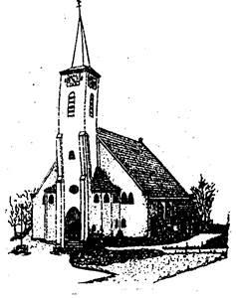
Terugblik op Allerzielen 2023
Al een aantal jaren is onze kerk op deze dag vanaf 10.00 uur, geopend voor een ‘bakkie troost’. Ook dit jaar werd hier, ondanks het slechte weer met regen en vooral harde wind, dankbaar gebruik van gemaakt.

Ieder jaar zoekt de werkgroep Allerzielen een thema. Voor dit jaar hadden we gekozen voor:
“Zo Ver Weg en toch Zo Dichtbij”
Midden in de kerk stond, dichtbij, een verlicht rood hart in een wiel omringd door waxinelichtjes. Voor het tabernakel stond het gedenkbord en voor de opstelling van de kaarsen en de foto's van de overleden parochianen stond een mooi verlicht wit hart. Dit hart stond ‘ver weg’ van het rode hart. Zo werd het thema van deze Allerzielenviering symbolisch verwoord.
Wat heel fijn was, was dat er veel mensen in de kerk waren. De mensen hadden het er voor over om het slechte weer te trotseren.

Het geeft aan dat deze viering waardevol gevonden wordt.
In de viering noemden we de namen van diegenen die ons het afgelopen jaar ontvielen en we staken een kaars voor hen aan. Ook staken we een kaars aan voor alle dierbaren die we missen en aan wie we in het bijzonder denken.

Daarna luisterden we naar het lied ‘Dicht bij mij’ van Noortje Herlaar. Het was heel stil in de kerk.
De kaars die we aangestoken hadden voor alle andere overleden lieve mensen, is in de viering bij Maria gezet. Tijdens het neerzetten van deze kaars werd het ‘Avé Maria’ gespeeld door Wil Does op het orgel en Bianca Rood op de dwarsfluit. Wat klonk dat bijzonder en heel mooi. Het raakte iedereen diep in het hart.

En wat zijn we rijk met het koor ‘Eigen Wijs’ onder leiding van Marlène Heddes-Dol en met het combo. Met hun liederen hebben zij een hele mooie bijdrage geleverd.
Zo ontstond een viering waarin warmte, verdriet en kracht naar de toekomst samenkwamen.
Iedereen die we zo missen en ‘Zo Ver Weg’ zijn, waren in deze viering ‘Zo Dichtbij’.

De begraafplaats was dit jaar wat minder verlicht omdat de kaarsjes in de 100 glazen potten niet allemaal bleven branden. Want wat was het een regenachtige dag met heel veel wind. Gelukkig was het droog op het moment dat we allen op de begraafplaats waren.

Het koor zong op weg naar ‘het hof’ het refrein van het aloude lied ‘We'll meet again’ van Vera Lynn en dit refrein werd heel subtiel overgenomen door de trompet, wat heel bijzonder was. Na een slotgebed sloot Bert Witte af met het zijn mooie trompetspel.

Met een kopje koffie of thee voor ieder die dat wilde, sloten we deze bijzondere dag af in onze mooie ‘Overkant’.
Wij, als werkgroep, kijken met een warm gevoel terug op deze viering en ‘We'll meet again’.

Met vriendelijke groeten, de Werkgroep Allerzielen.

p.s. Hartelijk dank voor de vele glazen potten die ons aangereikt zijn!

Uitnodiging voor mantelzorgers en alleenstaanden
Op donderdag 21 december organiseren wij voor mantelzorgers en alleenstaanden uit onze parochie een gezamenlijk diner van 17.00 uur tot 19.30 uur.
Dit vindt plaats in het Wapen van de Wogmeer.

Hiermee willen we mantelzorgers die zich vrijwillig inzetten voor het welzijn van een persoon, en alleenstaanden, verwennen in de koude dagen voor kerst.
Bewoners van ‘de Rustenburcht’ kunnen niet deelnemen aan dit diner.

Kom zo mogelijk met eigen vervoer.
Aanmelden kan telefonisch, tot uiterlijk 8 december.

Deelname is gratis, maar vol is vol.

Hans Wijte 06-51026595
Sylvia de Block 06-22954584
Namens PCI Ursem
Parochieraad H. Bavo
Voorzitter:
De hr. A.P.M. Wever
Lange Molenweg 32, 1842 EN Oterleek
Tel.: 06-20419204

Penningmeester:
De hr. J. Blank
Mijzerdijk 13A, 1645 WS Ursem
Tel.: 072-5022518

Secretaris:
Mevr. C. Timmer-Oudhuis
Drechterlandsedijk 22, 1645 RH Ursem
Tel.: 072-5022949

Coördinatie werkgroepen:
Mevr. A. Stuijt–Mosch
Patrijs 5 , 1645 TL Ursem
Tel.: 06-27541953

Lid:
Vacant

